Инструкция по размещению заявки участника конкурса «Педагог-психолог Кубани»

ШАГ 1. ПОДГОТОВКА МАТЕРИАЛОВ ДЛЯ РАЗМЕЩЕНИЯ

Для размещения информации об участнике необходимо заранее подготовить для загрузки фото участника (размер получившегося изображение не должен превышать по ширине 150px).  Для изменения размера изображения можно использовать:  - Диспетчер рисунков  MicrosoftOffice (входит в состав MSOffice 2003, 2007 и 2010).  - XnViewMP (загрузить)  - Запустите программу XnViewMP.  - В панели папок выберете место размещения вашего изображения (Например, Рабочий стол). 3. В панели содержания папки найдите нужное Вам изображение и выделите его (один раз кликнуть левой клавишей мыши). | 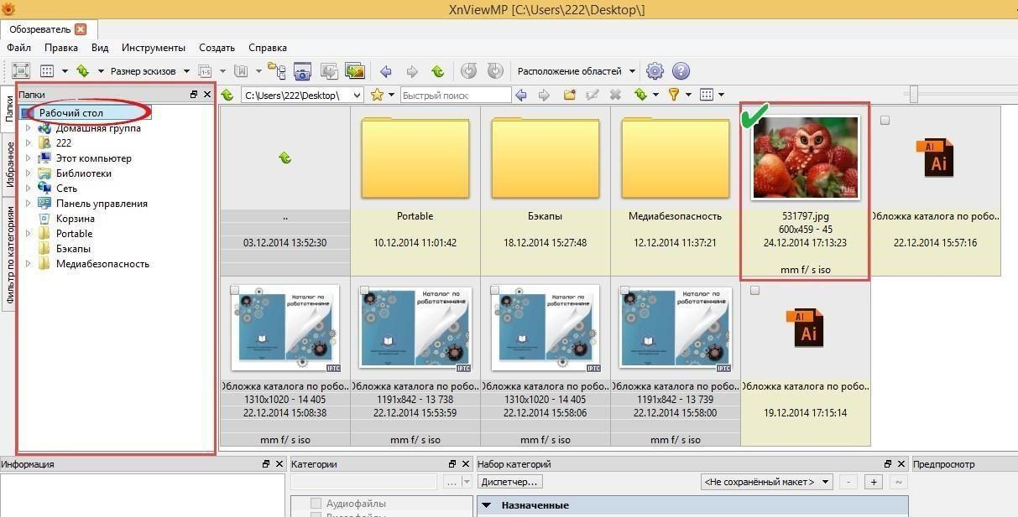

4. На панели инструментов выберите инструмент «пакетная обработка» | 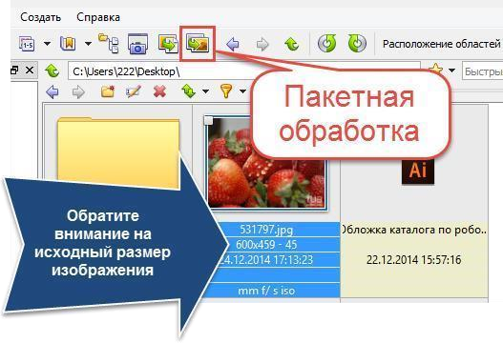
5. В появившемся диалоговом окне перейдите на вкладку Действия  6. И выполните Добавить действие  > Изображение > Изменение размера | 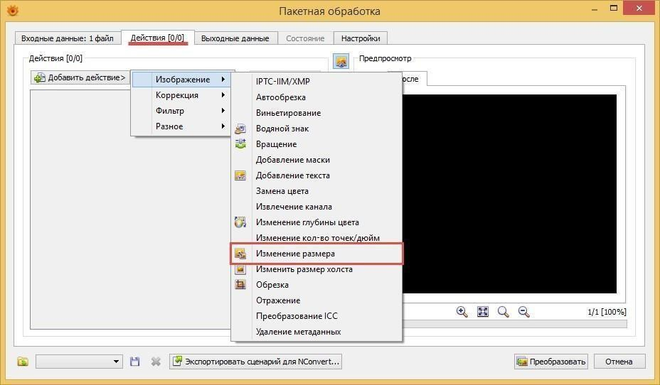
7. Установите следующие параметры изменения: ширина – 150 пикселей (параметр Высота  можно не устанавливать) | 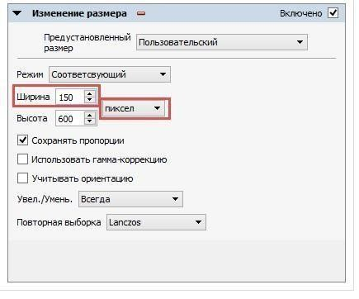
- Перейдите на вкладку Выходные данные.  - Выберите параметр Исходная папка в разделе Выходные данные  - И нажмите кнопку  Преобразовать.  - После завершения преобразования закройте диалоговое окно и программу.  - У Вас в папке теперь будет 2 изображения: одно – исходное, второе – преобразованное.  Преобразованное изображение будет в конце имени иметь приставку  _result | 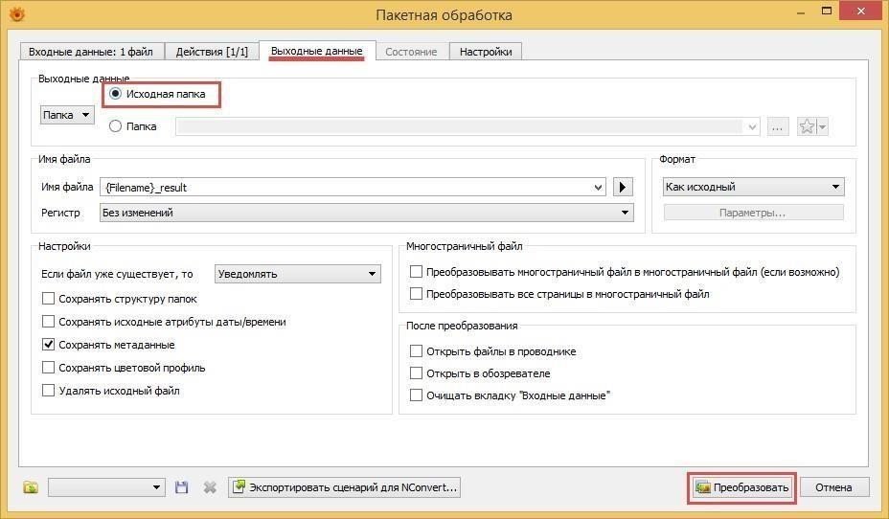

13. Теперь переименуйте преобразованное изображение в соответствии с форматом:  Район_Фамилия_И_О_ПедПсихол_года20__(год) | 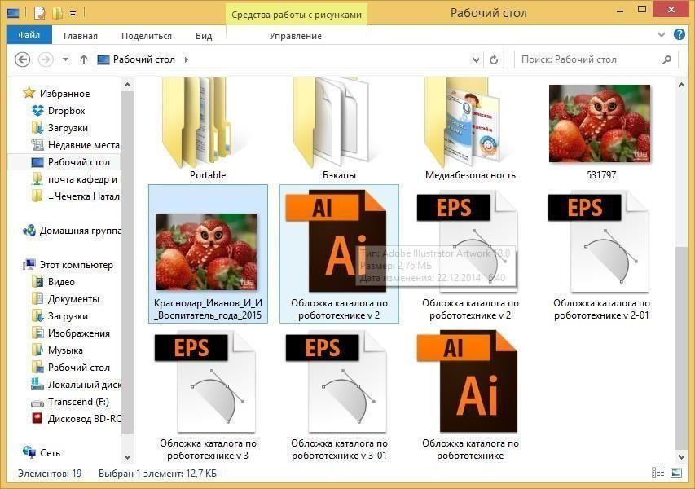
Переименуйте все загружаемые файлы таким образом, чтобы в имени ОБЯЗАТЕЛЬНО содержались Район_Фамилия_И_О_ПедПсихол_года20__год
Обратите внимание!
- Имена файлов печатаются латинским шрифтом;
- Размер файлов должен быть не более 5 МБ

ШАГ 2. РАЗМЕЩЕНИЕ ИНФОРМАЦИИ ОБ УЧАСТНИКЕ НА РЕСУРСЕ HTTP://WIKI.IRO23.INFO/
1. Откройте сайт http://wiki.iro23.info
2. Войдите под своим логином и паролем (или зарегистрируйтесь)

Обращаем Ваше внимание!
Вносить изменения и добавлять свои данные могут только авторизированные пользователи. Если Вы не авторизовались, то кнопка Править не будет отображаться в Вашей карточке.
3. Перейдите в раздел  Конкурсы | 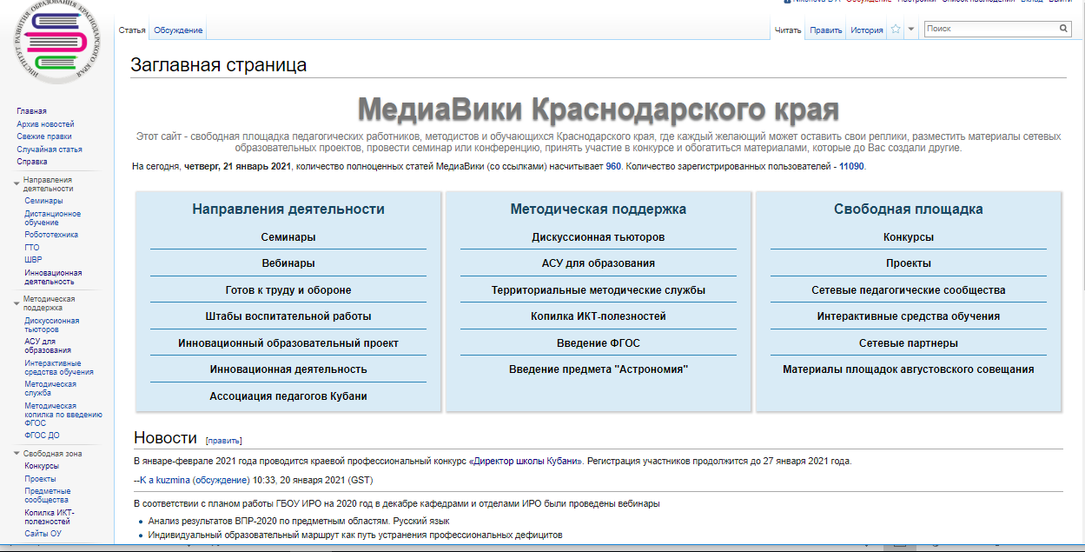
4. Найдите на странице блок необходимого Конкурса. И перейдите на страницу участников  конкурса | 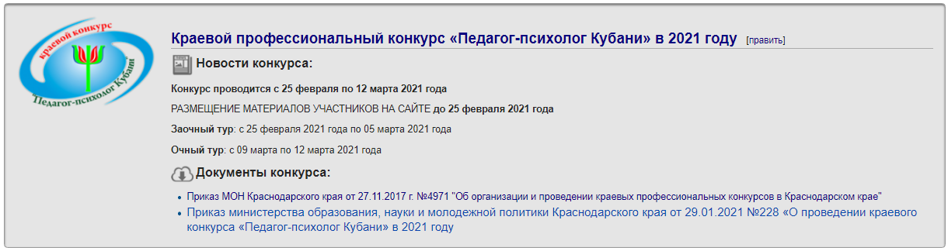
5. Вы попадете на страницу участников конкурса. | 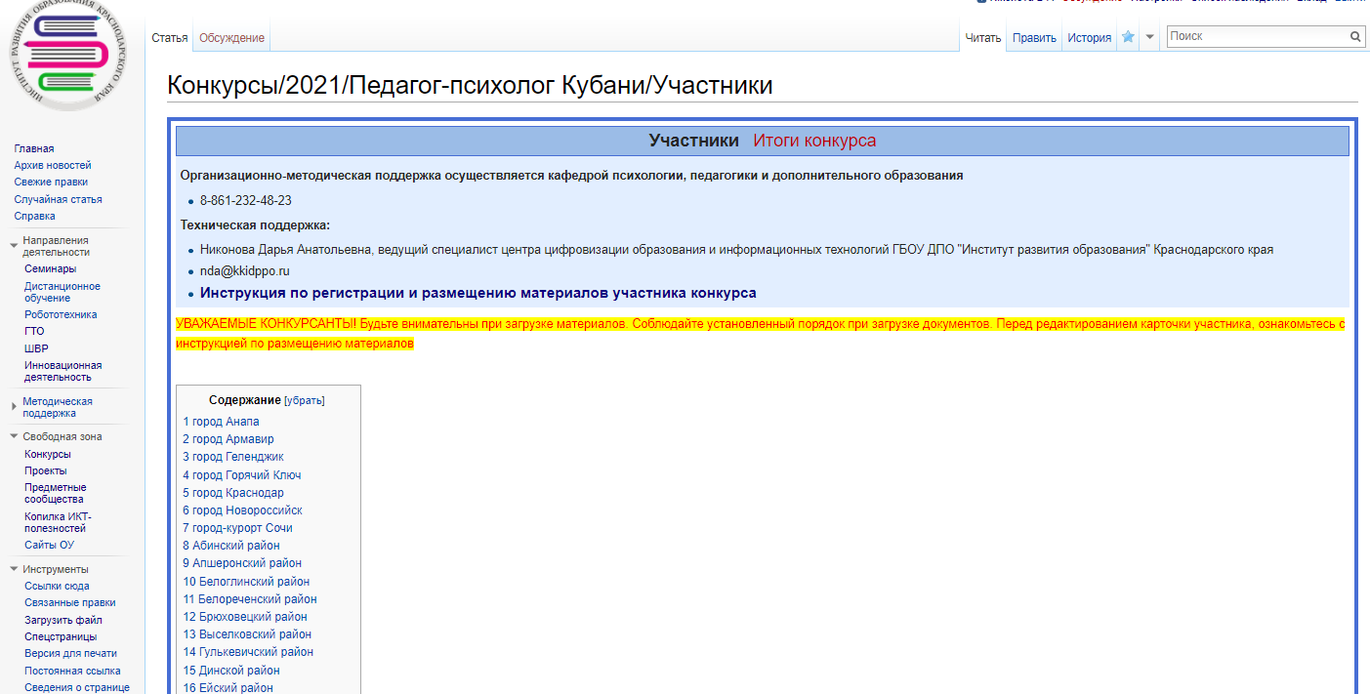
6. Найдите название своего муниципалитета и выберите заготовленную карточку своего муниципалитета для внесения данных.  Нажмите Править рядом с наименованием МО.  ! Вносить изменения и добавлять свои данные могут только авторизированные пользователи. Если Вы не авторизовались, то кнопка Править не будет отображаться в Вашей карточке. | 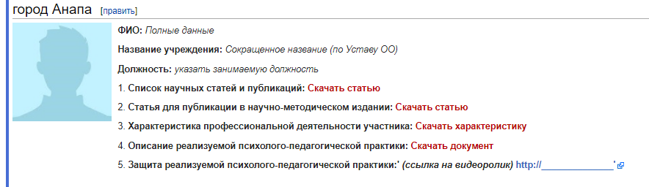
В соседней вкладке браузера откройте страницу для загрузки файлов. Вам необходимо будет загрузить подготовленную ранее фотографию.  В навигации сайта в разделе  Инструменты кликните правой клавишей мыши по Загрузить файл и в контекстном меню выберите «открыть в новой вкладке». | 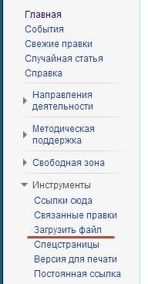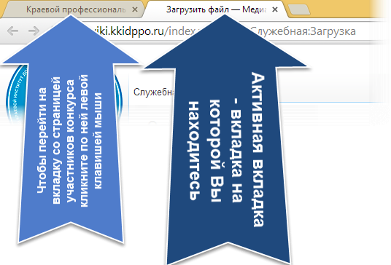
После закрытия диалогового окна в поле Новое имя файла появится имя вашего изображения. Скопируйте его себе.  Скопируйте название файла, он Вам понадобиться для заполнения карточки  Обратите внимание!  Имена файлов печатаются латинским шрифтом  После нажмите кнопку внизу страницы  Загрузить файл | 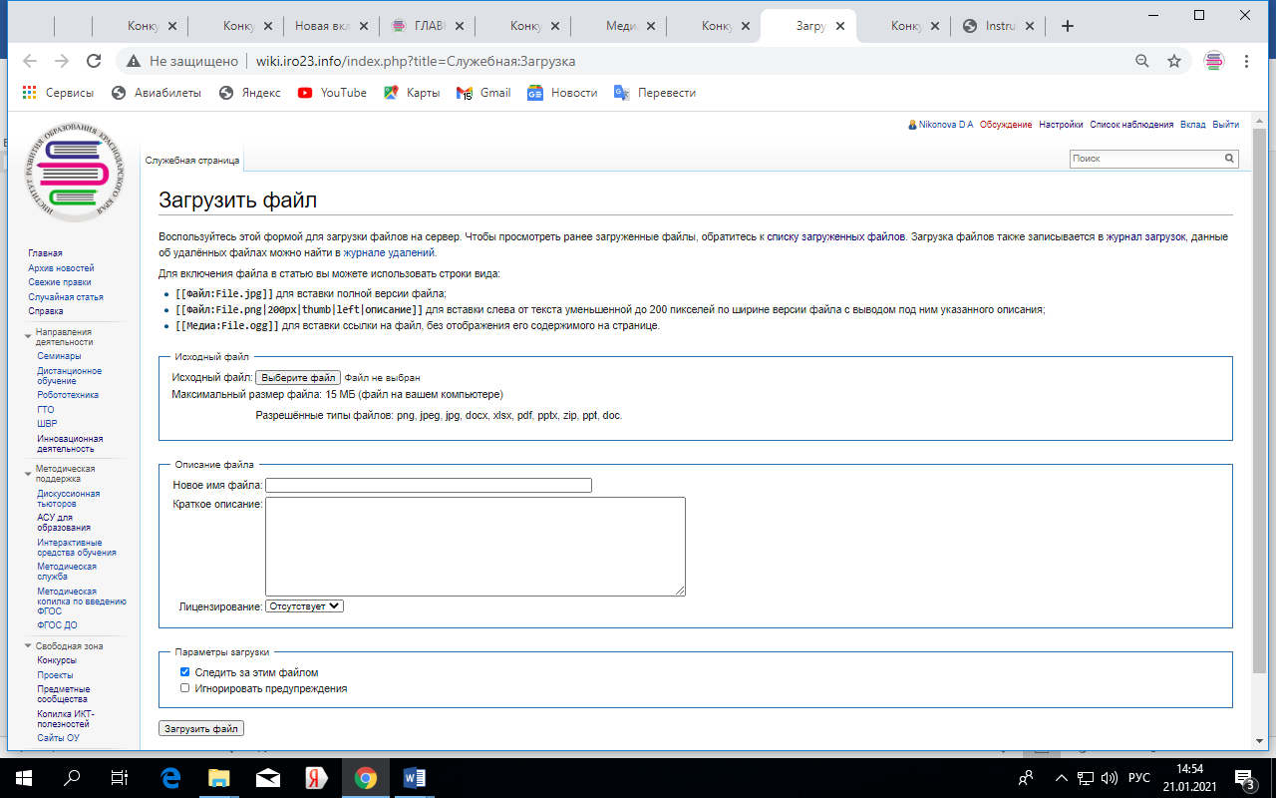
Приступаем к изменению информации в карточке:  Обратите внимание, что при заполнении карточки не нужно заново вводить все специальные символы. Достаточно изменить только ту информацию, которая отличается от вашей. Например, в строке  ФИО заменить на Ваши полные данные  Очень важно!  Снова обратимся к Вашей фотографии. Скопированное название файла, необходимо вставить после двоеточия, сохраняя последующий текст | 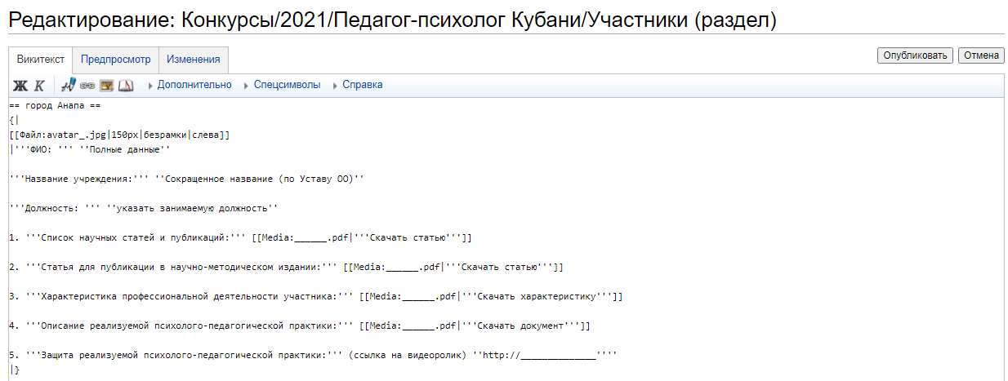  Обязательно сохранить!  Остается неизменным  МЕНЯЕМ!
После завершения изменений в карточке участника нажать  Предпросмотр  Данная функция позволит Вам увидеть, как будет выглядеть Ваша карточка участника после ее опубликования. | 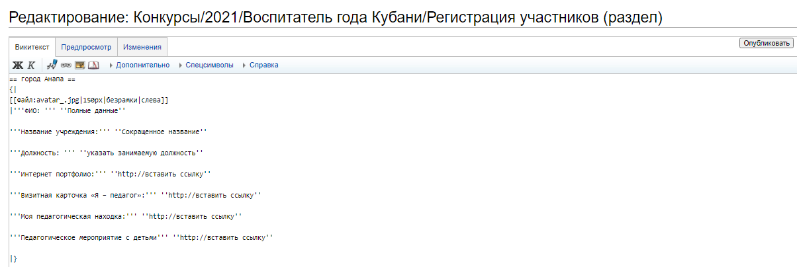
Убедившись в том, что все внесенные Вами дынные корректны и загруженная фотография отображается, необходимо Опубликовать  или (в нижней части страницы)  Записать страницу  Ваша карточка участника заполнена. | 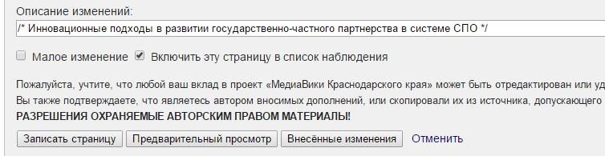
После выполненных действий, проверьте свою карточку предварительно обновив страницу (Ctrl+F5)
Уважаемые коллеги, обращаем Ваше внимание!
MediaWiki — это платформа для совместной работы и документирования. Правка любого типа может быть отменена любым другим участником. Восстановление удалённого содержания достаточно трудоемкая и кропотливая работа, поэтому при внесении данных просим Вас быть очень внимательными и «не затирать» информацию других участников. Размещать информацию необходимо, только убедившись в том, что Вы редактируете карточку, предназначенную для Вашего муниципалитета. При отсутствии свободной карточки, свяжитесь с технической поддержкой для создания дополнительной карточки в разделе Вашего муниципалитета.
Загружаемые фотографии должны быть четкими и соответствовать требованиям, указанным в 1 ШАГЕ данной инструкции.
Недопустимо использовать фотографии, полученные путем вырезки фрагмента из семейного фото, а также фото с не официальный фоном и имеющие посторонние лица и предметы.

